

《计算机组成原理与接口技术实验》
实验报告

（实验三）

学院名称 | ： | 数据科学与计算机学院
专业（班级） | ： | 16级软件工程二（4）班
学生姓名 | ： | 刘硕
学号 | ： | 16340154
时间 | ： | 2018 | 年 | 6 | 月 | 29 | 日

 |  |  | 成绩 | :
实验二 | ： | 多周期CPU设计与实现

一、 实验目的
(1) 认识和掌握多周期数据通路原理及其设计方法；
(2) 掌握多周期CPU的实现方法，代码实现方法；
(3) 编写一个编译器，将MIPS汇编程序编译为二进制机器码；
(4) 掌握多周期CPU的测试方法;
(5) 掌握多周期CPU的实现方法。

实验内容
设计一个多周期CPU，该CPU至少能实现以下指令功能操作。需设计的指令与格式如下：
==>算术运算指令
（1）add rd, rs, rt
000000 | rs(5位) | rt(5位) | rd(5位) | reserved
功能：rd<－rs + rt
（2）sub rd, rs, rt
000001 | rs(5位) | rt(5位) | rd(5位) | reserved
完成功能：rd<－rs － rt
（3）addi rt, rs, immediate
000010 | rs(5位) | rt(5位) | immediate(16位)
功能：rt<－rs + (sign-extend)immediate

==>逻辑运算指令
（4）or rd, rs, rt
010000 | rs(5位) | rt(5位) | rd(5位) | reserved
功能：rd<－rs | rt
（5）and rd, rs, rt
010001 | rs(5位) | rt(5位) | rd(5位) | reserved
功能：rd<－rs & rt
（6）ori rt, rs, immediate
010010 | rs(5位) | rt(5位) | immediate
功能：rt<－rs | (zero-extend)immediate

==>移位指令
（7）sll rd, rt, sa
011000 | 未用 | rt(5位) | rd(5位) | sa | reserved
功能：rd<－rt<<(zero-extend)sa，左移sa位 ，(zero-extend)sa

==>比较指令
（8） slt rd, rs, rt 带符号数
100110 | rs(5位) | rt(5位) | rd(5位) | reserved
功能：if (rs<rt) rd =1 else rd=0, 具体请看表2 ALU运算功能表，带符号
- sltiu rt, rs, immediate 不带符号
100111 | rs(5位) | rt(5位) | immediate(16位)
功能：if (rs <(zero-extend)immediate) rt =1 else rt=0， 具体请看表2 ALU运算功能表，不带符号

==>存储器读写指令
（10）sw rt, immediate(rs)
110000 | rs(5位) | rt(5位) | immediate(16位)
功能：memory[rs+ (sign-extend)immediate]<－rt。即将rt寄存器的内容保存到rs寄存器内容和立即数符号扩展后的数相加作为地址的内存单元中。

（11）lw rt, immediate(rs)
110001 | rs(5位) | rt(5位) | immediate(16位)
功能：rt <－ memory[rs + (sign-extend)immediate]。即读取rs寄存器内容和立即数符号扩展后的数相加作为地址的内存单元中的数，然后保存到rt寄存器中。

==>分支指令
（12）beq rs,rt, immediate (说明：immediate从pc+4开始和转移到的指令之间间隔条数）
110100 | rs(5位) | rt(5位) | immediate(16位)
功能：if(rs=rt) pc <－pc + 4 + (sign-extend)immediate << 2 else pc <－pc + 4
（13）bltz rs,immediate
110110 | rs(5位) | 00000 | immediate
功能：if(rs<0) pc←pc + 4 + (sign-extend)immediate <<2 else pc <－pc + 4

==>跳转指令
（14）j addr
111000 | addr[27:2]
功能：pc <－{(pc+4)[31:28],addr[27:2],2'b00}，跳转。
说明：由于MIPS32的指令代码长度占4个字节，所以指令地址二进制数最低2位均为0，将指令地址放进指令代码中时，可省掉！这样，除了最高6位操作码外，还有26位可用于存放地址，事实上，可存放28位地址，剩下最高4位由pc+4最高4位拼接上。
（15）jr rs
111001 | rs(5位) | 未用 | 未用 | reserved
功能：pc <－ rs，跳转。

==>调用子程序指令
（16）jal addr
111010 | addr[27:2]
功能：调用子程序，pc <－ {(pc+4)[31:28],addr[27:2],2'b00}；$31<－pc+4，返回地址设置；子程序返回，需用指令 jr $31。跳转地址的形成同 j addr 指令。

==>停机指令
（17）halt (停机指令)
111111 | 00000000000000000000000000(26位)
不改变pc的值，pc保持不变。

实验原理
多周期CPU指的是将整个CPU的执行过程分成几个阶段，每个阶段用一个时钟去完成，然后开始下一条指令的执行，而每种指令执行时所用的时钟数不尽相同，这就是所谓的多周期CPU。CPU在处理指令时，一般需要经过以下几个阶段：
(1) 取指令(IF)：根据程序计数器pc中的指令地址，从存储器中取出一条指令，同时，pc根据指令字长度自动递增产生下一条指令所需要的指令地址，但遇到“地址转移”指令时，则控制器把“转移地址”送入pc，当然得到的“地址”需要做些变换才送入pc。
(2) 指令译码(ID)：对取指令操作中得到的指令进行分析并译码，确定这条指令需要完成的操作，从而产生相应的操作控制信号，用于驱动执行状态中的各种操作。
(3) 指令执行(EXE)：根据指令译码得到的操作控制信号，具体地执行指令动作，然后转移到结果写回状态。
(4) 存储器访问(MEM)：所有需要访问存储器的操作都将在这个步骤中执行，该步骤给出存储器的数据地址，把数据写入到存储器中数据地址所指定的存储单元或者从存储器中得到数据地址单元中的数据。
(5) 结果写回(WB)：指令执行的结果或者访问存储器中得到的数据写回相应的目的寄存器中。
实验中就按照这五个阶段进行设计，这样一条指令的执行最长需要五个(小)时钟周期才能完成，但具体情况怎样？要根据该条指令的情况而定，有些指令不需要五个时钟周期的，这就是多周期的CPU。

图1 多周期CPU指令处理过程
取指令
IF
指令译码
ID
指令执行
EXE
存储器访问
MEM
结果写回
WB

MIPS指令的三种格式：

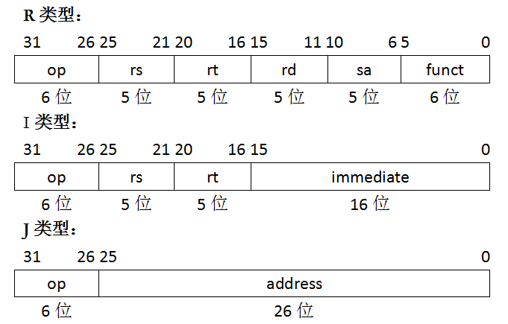

其中，
op：为操作码；
rs：为第1个源操作数寄存器，寄存器地址（编号）是00000~11111，00~1F；
rt：为第2个源操作数寄存器，或目的操作数寄存器，寄存器地址（同上）；
rd：为目的操作数寄存器，寄存器地址（同上）；
sa：为位移量（shift amt），移位指令用于指定移多少位；
funct：为功能码，在寄存器类型指令中（R类型）用来指定指令的功能；
immediate：为16位立即数，用作无符号的逻辑操作数、有符号的算术操作数、数据加载（Load）/数据保存（Store）指令的数据地址字节偏移量和分支指令中相对程序计数器（PC）的有符号偏移量；
address：为地址。

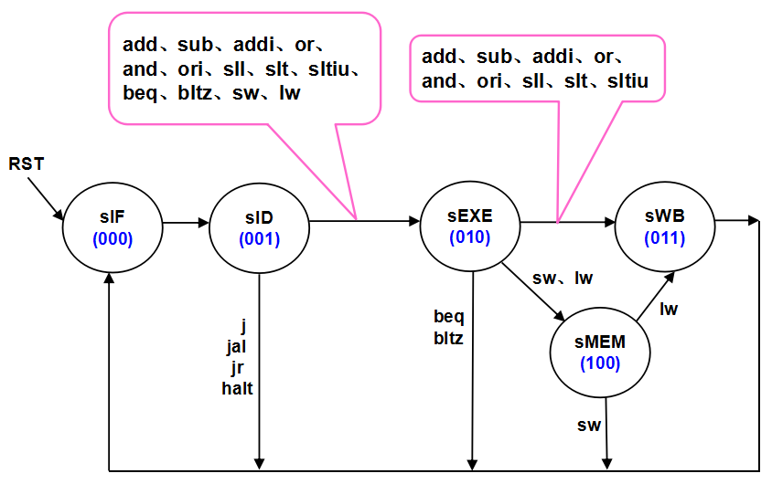
图2 多周期CPU状态转移图

状态的转移有的是无条件的，例如从sIF状态转移到sID就是无条件的；有些是有条件的，例如sEXE状态之后不止一个状态，到底转向哪个状态由该指令功能，即指令操作码决定。每个状态代表一个时钟周期。

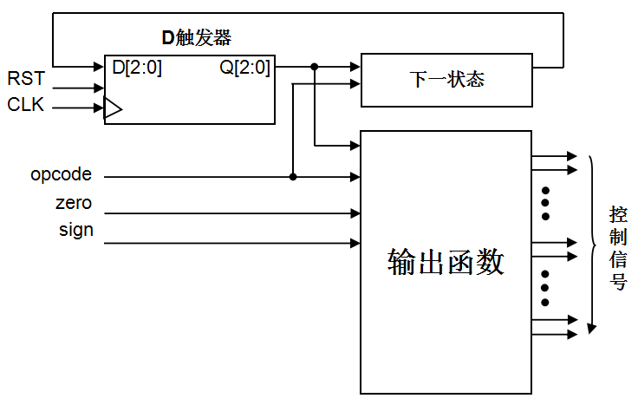
图3 多周期CPU控制部件的原理结构图

图3是多周期CPU控制部件的电路结构，三个D触发器用于保存当前状态，是时序逻辑电路，RST用于初始化状态“000“，另外两个部分都是组合逻辑电路，一个用于产生下一个阶段的状态，另一个用于产生每个阶段的控制信号。从图上可看出，下个状态取决于指令操作码和当前状态；而每个阶段的控制信号取决于指令操作码、当前状态和反映运算结果的状态zero标志和符号sign标志。

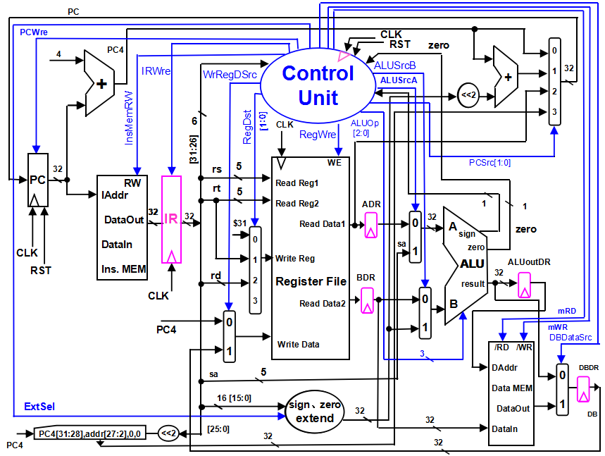
图4 多周期CPU数据通路和控制线路图

图4是一个简单的基本上能够在多周期CPU上完成所要求设计的指令功能的数据通路和必要的控制线路图。其中指令和数据各存储在不同存储器中，即有指令存储器和数据存储器。访问存储器时，先给出内存地址，然后由读或写信号控制操作。对于寄存器组，给出寄存器地址（编号），读操作时不需要时钟信号，输出端就直接输出相应数据；而在写操作时，在 WE使能信号为1时，在时钟边沿触发将数据写入寄存器。图中控制信号功能如表1所示，表2是ALU运算功能表。
特别提示，图上增加IR指令寄存器，目的是使指令代码保持稳定，pc写使能控制信号PCWre，是确保pc适时修改，原因都是和多周期工作的CPU有关。ADR、BDR、ALUoutDR、DBDR四个寄存器不需要写使能信号，其作用是切分数据通路，将大组合逻辑切分为若干个小组合逻辑，大延迟变为多个分段小延迟。

表1 控制信号作用
控制信号名 | 状态“0” | 状态“1”
RST | 对于PC，初始化PC为程序首地址 | 对于PC，PC接收下一条指令地址
PCWre | PC不更改，相关指令：halt，另外，除‘000’状态之外，其余状态慎改PC的值。 | PC更改，相关指令：除指令halt外，另外，在‘000’状态时，修改PC的值合适。
ALUSrcA | 来自寄存器堆data1输出，相关指令：add、sub、addi、or、and、ori、beq、bltz、slt、sltiu、sw、lw | 来自移位数sa，同时，进行(zero-extend)sa，即 {{27{1'b0}},sa}，相关指令：sll
ALUSrcB | 来自寄存器堆data2输出，相关指令：add、sub、or、and、beq、bltz、slt、sll | 来自sign或zero扩展的立即数，相关指令：addi、ori、sltiu、lw、sw
DBDataSrc | 来自ALU运算结果的输出，相关指令：add、sub、addi、or、and、ori、slt、sltiu、sll | 来自数据存储器（Data MEM）的输出，相关指令：lw
RegWre | 无写寄存器组寄存器，相关指令：  beq、bltz、j、sw、jr、halt | 寄存器组寄存器写使能，相关指令：add、sub、addi、or、and、ori、slt、sltiu、sll、lw、jal
WrRegDSrc | 写入寄存器组寄存器的数据来自pc+4(pc4），相关指令：jal，写$31 | 写入寄存器组寄存器的数据来自ALU运算结果或存储器读出的数据，相关指令：add、addi、sub、or、and、ori、slt、sltiu、sll、lw
InsMemRW | 写指令存储器 | 读指令存储器(Ins. Data)
mRD | 存储器输出高阻态 | 读数据存储器，相关指令：lw
mWR | 无操作 | 写数据存储器，相关指令：sw
IRWre | IR(指令寄存器)不更改 | IR寄存器写使能。向指令存储器发出读指令代码后，这个信号也接着发出，在时钟上升沿，IR接收从指令存储器送来的指令代码。与每条指令都相关。
ExtSel | (zero-extend)immediate，相关指令：ori、sltiu； | (sign-extend)immediate，相关指令：addi、lw、sw、beq、bltz；
PCSrc[1:0] | 00：pc<－pc+4，相关指令：add、addi、sub、or、ori、and、  slt、sltiu、sll、sw、lw、beq(zero=0)、bltz(sign=0，或zero=1)；  01：pc<－pc+4+(sign-extend)immediate，相关指令：beq(zero=1)、  bltz(sign=1，zero=0)；  10：pc<－rs，相关指令：jr；  11：pc<－{(pc+4)[31:28],addr[27:2],2'b00}，相关指令：j、jal；
RegDst[1:0] | 写寄存器组寄存器的地址，来自：  00：0x1F($31)，相关指令：jal，用于保存返回地址（$31<-pc+4）；  01：rt字段，相关指令：addi、ori、sltiu、lw；  10：rd字段，相关指令：add、sub、or、and、slt、sll；  11：未用；
ALUOp[2:0] | ALU 8种运算功能选择(000-111)，看功能表

相关部件及引脚说明：
Instruction Memory：指令存储器
Iaddr，指令地址输入端口
DataIn，存储器数据输入端口
DataOut，存储器数据输出端口
RW，指令存储器读写控制信号，为0写，为1读
Data Memory：数据存储器
Daddr，数据地址输入端口
DataIn，存储器数据输入端口
DataOut，存储器数据输出端口
/RD，数据存储器读控制信号，为0读
/WR，数据存储器写控制信号，为0写
Register File：寄存器组
Read Reg1，rs寄存器地址输入端口
Read Reg2，rt寄存器地址输入端口
Write Reg，将数据写入的寄存器，其地址输入端口（rt、rd）
Write Data，写入寄存器的数据输入端口
Read Data1，rs寄存器数据输出端口
Read Data2，rt寄存器数据输出端口
WE，写使能信号，为1时，在时钟边沿触发写入
IR： 指令寄存器，用于存放正在执行的指令代码
ALU： 算术逻辑单元
result，ALU运算结果
zero，运算结果标志，结果为0，则zero=1；否则zero=0
sign，运算结果标志，结果最高位为0，则sign=0，正数；否则，sign=1，负数

表2 ALU运算功能表
ALUOp[2..0] | 功能 | 描述
000 | Y = A + B | 加
001 | Y = A – B | 减
010 | Y=（A<B）?1: 0 | 比较A与B  不带符号
011 | Y=(((rega<regb) && (rega[31] == regb[31] )) ||( ( rega[31] ==1 && regb[31] == 0))) ? 1:0 | 比较A与B  带符号
100 | Y = B<<A | B左移A位
101 | Y = A ∨ B | 或
110 | Y = A ∧ B | 与
111 | Y = A ⊕ B | 异或

实验设备
PC机一台，Xilinx Vivado开发软件一套，BASYS 3实验板一块。

- 实验过程与结果
1．设计思路
此次实验是在上次单周期CPU基础上的改进，基本框架是相同的，实现了CPU的多周期实现。
在多周期CPU中，每个时钟周期内只执行指令的一个阶段，而不是像单周期那样一个时钟周期就执行完整个指令，这是其与单周期CPU的主要区别。由此也衍生出了其他的几个区别，比如，数据传输的延迟问题，增加的跳转指令等使得数据通路图变得复杂了很多。
解构多周期CPU实验的大体需求：制作一个简单的多周期CPU，并编写一段测试程序，测试其是否正常运行。该实验主题部分为设计CPU。分析CPU的模块构成，及各种信号的输入输出及功能，各模块间的关联等，得出大致的关联。
做实验前应先要分析数据通路图及查找相应参考资料，从而来理解和掌握多周期CPU的工作原理。然后根据CPU的工作原理进行设计和模块划分。下一部分是继续细化各个模块的功能，清楚其输入、输出及使能信号等。用 Verilog 实现每个模块的功能，并逐一测试。最终需要一个顶层模块来将之前设计好的各个模块进行连接，输入测试指令，查看仿真结果来判断CPU各功能的正确性。
根据多周期CPU数据通路和控制线路图，将多周期CPU分为以下模块：逻辑运算单元（ALU）、程序计数器（PC）、控制单元（controlUnit）、数据存储器单元（dataMemory）、指令存储器单元（instructionMemory）、寄存器单元（registerFile）、符号扩展单元（signZeroExtend），指令寄存器输出延迟（IR），其他数据延迟（dataLate）这九个单元都受控于顶层文件（main_CPU），它们的依赖关系如图所示：

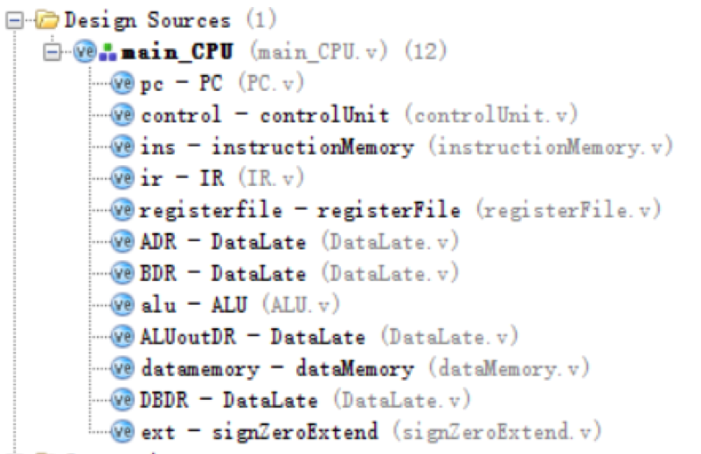

多周期CPU的信号控制与指控关系表如下图：

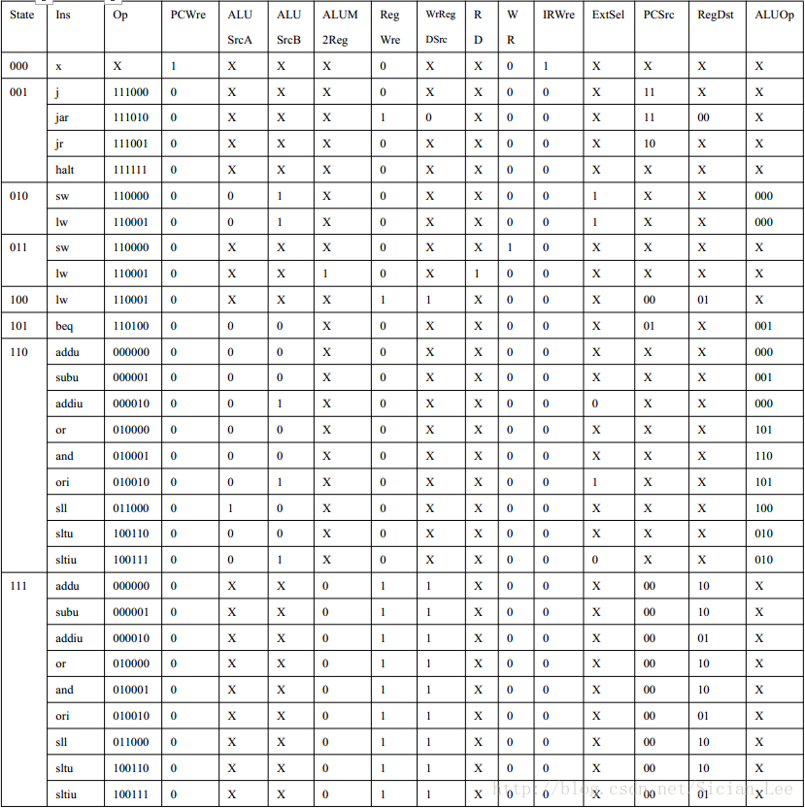

2．具体实现
根据数据通路和控制线路图，可以得到每个单元的信号传送情况。对各个单元模块的作用进行分析，并给出相应信号的变化：

（1）指令计数器PC单元：
单元功能：PC单元负责给指令记数，根据指令向前或者向后跳转；跳转的方式有3种——值加4跳转到下一条指令（由PC+4单元实现）、不满足判断指令后跳转新地址（PC+4单元和跳转立即数共同决定）、跳转到给定地址（新地址）；如下三图分别表示PC单元的实现、PC+4单元、选择PC跳转的功能单元。

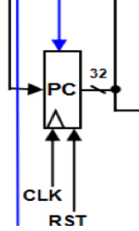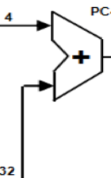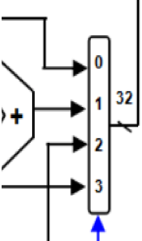

单元信号：PCWre信号用于控制PC是否更改，当停机的时候PC值不再更改，PCWre为0。PCSrc信号控制为输入，用于控制不同的指令信号——00时执行R型指令、01时执行I型指令、10执行J指令、11未定义操作，输出当前PC地址。
单元线路：PC单元以时钟信号clk触发，CPU是单周期说明每个时钟周期内完成一条指令的读写。有着重置标志Reset，当重置标志为1时接受新的地址，否则比如停机时初始化PC值0。IDataOut符号扩展和零扩展后的立即数ExtOut经过移位和PC+4共同决定跳转指令执行后PC的新地址。

module PC (clk, Reset, PCWre, PCSrc, ExtOut, curPC, IDataOut);

input clk, Reset, PCWre;
input [1:0] PCSrc;
input [31:0] ExtOut, IDataOut;
output [31:0] curPC;
reg [31:0] curPC;

always @(posedge clk or negedge Reset)
begin
if (Reset == 0)
begin
curPC = 0;
end
else if (PCWre)
begin
if (PCSrc == 2'b01)
begin
curPC = curPC + 4 + ExtOut * 4;
end
else if (PCSrc == 2'b10)
begin
curPC[31:28] = curPC[31:28];
curPC[27:2] = IDataOut[25:0];
curPC[1:0] = 2'b00;
end
else
begin
curPC = curPC + 4;
end
end
end
endmodule

（2）指令存储器instructionMemory单元：
单元功能：instructionMemory是指令存储器单元，用来存储32位指令。下图表示为指令存储器单元。

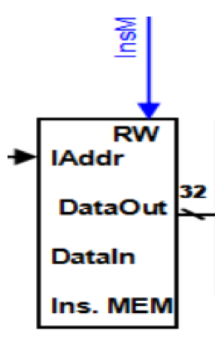

单元信号：控制信号InsMemRW是控制读写的信号，0为写操作、1为读操作。
单元线路：输入当前的32位curPC。输出对应32位指令代码IDataOut。

module instructionMemory(curPC,InsMemRW,IDataOutOut);
input [31:0] curPC;
input InsMemRW;
output reg[31:0] IDataOut;
wire [8:0] mem[0:79];

assign mem[0] = 8'h08;
assign mem[1] = 8'h01;
assign mem[2] = 8'h00;
assign mem[3] = 8'h08;

assign mem[4] = 8'h48;
assign mem[5] = 8'h02;
assign mem[6] = 8'h00;
assign mem[7] = 8'h02;

assign mem[8] = 8'h40;
assign mem[9] = 8'h41;
assign mem[10] = 8'h18;
assign mem[11] = 8'h00;

assign mem[12] = 8'h04;
assign mem[13] = 8'h61;
assign mem[14] = 8'h20;
assign mem[15] = 8'h00;

assign mem[16] = 8'h44;
assign mem[17] = 8'h82;
assign mem[18] = 8'h28;
assign mem[19] = 8'h00;

assign mem[20] = 8'h60;
assign mem[21] = 8'h05;
assign mem[22] = 8'h28;
assign mem[23] = 8'h80;

assign mem[24] = 8'hD0;
assign mem[25] = 8'hA1;
assign mem[26] = 8'hFF;
assign mem[27] = 8'hFE;

assign mem[28] = 8'hE8;
assign mem[29] = 8'h00;
assign mem[30] = 8'h00;
assign mem[31] = 8'h10;

assign mem[32] = 8'h99;
assign mem[33] = 8'h81;
assign mem[34] = 8'h40;
assign mem[35] = 8'h00;

assign mem[36] = 8'h08;
assign mem[37] = 8'h0D;
assign mem[38] = 8'hFF;
assign mem[39] = 8'hFE;

assign mem[40] = 8'h99;
assign mem[41] = 8'h0D;
assign mem[42] = 8'h48;
assign mem[43] = 8'h00;

assign mem[44] = 8'h9D;
assign mem[45] = 8'h2A;
assign mem[46] = 8'h00;
assign mem[47] = 8'h02;

assign mem[48] = 8'h9D;
assign mem[49] = 8'h4B;
assign mem[50] = 8'h00;
assign mem[51] = 8'h00;

assign mem[52] = 8'h09;
assign mem[53] = 8'hAD;
assign mem[54] = 8'h00;
assign mem[55] = 8'h01;

assign mem[56] = 8'hD9;
assign mem[57] = 8'hA0;
assign mem[58] = 8'hFF;
assign mem[59] = 8'hFE;

assign mem[60] = 8'hE0;
assign mem[61] = 8'h00;
assign mem[62] = 8'h00;
assign mem[63] = 8'h13;

assign mem[64] = 8'hC0;
assign mem[65] = 8'h22;
assign mem[66] = 8'h00;
assign mem[67] = 8'h04;

assign mem[68] = 8'hC4;
assign mem[69] = 8'h2C;
assign mem[70] = 8'h00;
assign mem[71] = 8'h04;

assign mem[72] = 8'hE7;
assign mem[73] = 8'hE0;
assign mem[74] = 8'h00;
assign mem[75] = 8'h00;
assign mem[76] = 8'hFC;
assign mem[77] = 8'h00;
assign mem[78] = 8'h00;
assign mem[79] = 8'h00;
always @(curPC or InsMemRW)
if (InsMemRW) begin
IDataOut[31:24] = mem[pc][7:0];
IDataOut[23:16] = mem[pc + 1][7:0];
IDataOut[15:8] = mem[pc + 2][7:0];
IDataOut[7:0] = mem[pc + 3][7:0];
end
endmodule

（3）符号扩展signZeroExtend 单元：
单元功能：对于I型指令，由于指令功能需要，指令中的立即数可能需要符号扩展或者零扩展——比如用作无符号的逻辑操作数、有符号的算数操作数、数据加载和数据保存的地址字节偏移量、分支指令的由符号偏移量。IDataOut线路经过指令单元细分，得到的立即数用signZeroExtend单元进行零扩展和符号扩展。扩展单元如图。

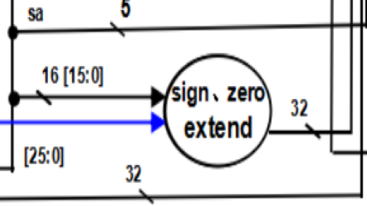

单元信号：控制信号Extsel用来判定进行扩展的方式——1为符号扩展、0为零扩展。
单元线路：输入I指令中的后16位立即数immediate。输出拓展后的32位结果ExtOut。

module signZeroExtend(immediate, ExtSel, ExtOut);
input [15:0] immediate;
input ExtSel;
output [31:0] ExtOut;

assign ExtOut[15:0] = immediate;
assign ExtOut[31:16] = ExtSel ? (immediate[15] ? 16'hffff : 16'h0000) : 16'h0000;
endmodule

（4）寄存器registerFile单元：
单元功能：registerFile是寄存器单元，寄存器是有限储存容量的高速存储部件。指令分类经过，找到了读寄存器读数据和写寄存器写数据。下图表示指令按功能细分部分和寄存器读写部分。

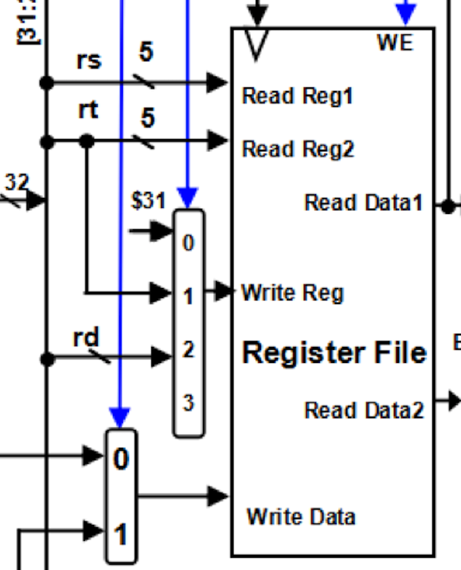

单元信号： RegWre表示寄存器组写使能，如果有新的数值要被写入寄存器，那么该信号为1。控制信号RegDst的0和1分表示指令目标寄存器是来自rt还是rd（是来自R型指令还是I型指令）。DBDataSrc信号区分来自ALU运算结果进行输出还是来自数据存储器的结果进行输出。值得注意的是，在多周期CPU中，寄存器的 Write Data输入多了一个 WrRegDSrc 信号，用于控制是来自于PC4的输入还是跳转指令的输入。
单元线路：registerFile以时钟信号clk触发。IdataOut输出的指令按功能被细分。对于R型指令，指令被分成op、funct、rs、rt、rd、sa：op被传入Control Unit控制各个信号；rs、rt分别被传入Read Reg1和Read Reg2，找到读寄存器的序号；rd被传到Write Reg，找到写寄存器的序号；根据读寄存器的序号找到Read Data1和Read Data2；根据写寄存器的序号，把由ALU单元运算结果的输出或者由数据存储器的输出Write Data写入写寄存器。对于I型指令，指令被分成rs、rt、immediate：op被传入Control Unit控制各个信号；rs被传入Read Reg1，找到读寄存器的序号；rt被传到Write Reg，找到写寄存器的序号；immediate经过扩展单元的扩展，被直接传到ALU进行各类运算（与寄存器单元无关，这里列举只是为了体系化）；根据读寄存器的序号找到Read Data1；根据写寄存器的序号，把由ALU单元运算结果的输出或者由数据存储器的输出Write Data写入写寄存器。。对于J型指令，指令被细分成op、addr：op被传入Control Unit控制各个信号；addr直接传给PC+4部件进行跳转。

module registerFile(curPC,clk,RegWre,RegDst,rs,rt,rd,WrRegDSrc,LateOut2,ReadData1,ReadData2);
input [31:0] curPC;
input clk,RegWre;
input [1:0] RegDst;
input [4:0] rs,rt,rd;
input WrRegDSrc;
input [31:0] LateOut_out;
output [31:0] ReadData1,ReadData2;
wire [4:0] writeData;
reg [31:0] register[0:31];
wire [31:0] ReadData1;
wire [31:0] ReadData2;
integer i;
initial
begin
for (i = 0; i < 32; i = i + 1)
register[i] <= 0;
end
assign ReadData1 = (rs == 0) ? 0 : register[rs];
assign ReadData2 = (rt == 0) ? 0: register[rt];
always @(posedge clk)
if (RegWre == 1)
begin
case (RegDst)
2'b00:
begin
if (WrRegDSrc == 0) begin
register[31] <= curPC + 4;
end
else begin
register[31] <= LateOut_out;
end
end
2'b01:
begin
if (rt != 0) begin
if (WrRegDSrc == 0) begin
register[rt] <= curPC + 4;
end
else begin
register[rt] <= LateOut_out;
end
end
end
2'b10:
begin
if (rd != 0) begin
if (WrRegDSrc == 0) begin
register[rd] <= curPC + 4;
end
else begin
register[rd] <= LateOut_out;
end
end
end
endcase
end
endmodule

（5）数据存储器dataMemory单元：
单元功能：dataMemory是数据存储器单元，用来存储数据，在进行lw、sw指令的时候，会用到数据存储器。数据存储器为8位，需要4个存储器存储一条数据。数据存储器如图所示。

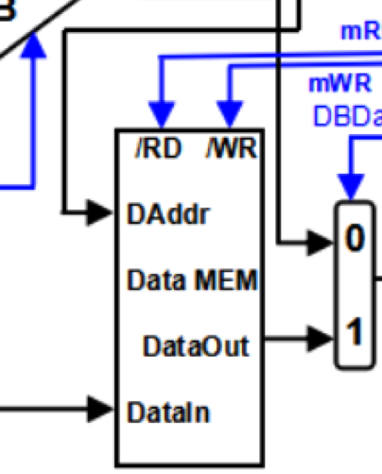

单元信号：信号mRD、mWR为1时分别表示这是读数据存储器或写数据存储器。
单元线路：dataMemory用CLK时钟信号触发。 rs寄存器中的数与立即数在ALU单元进行算数运算后的结果用作储存器的高位地址传入DAddr数据地址输入端口。执行读数据存储器操作的时候，输入来自从寄存器中读到的Read Data2；执行写数据存储器操作的时候，输出从数据存储器中的值到DataOut。

module dataMemory(Result,Result1,Out2,RD,WR,LateOut_in,DBDataSrc);
input [31:0] Result,Result1,Out2;
input RD;
input WR;
input DBDataSrc;
output wire[31:0] LateOut_in;
reg [7:0] memory[0:255];
reg [31:0] DMOut;
integer i;
initial begin
for (i = 0; i <= 255; i = i + 1) memory[i] <= 0;
end
always @(RD or Result1 or WR or DMOut)
begin
if (RD == 1 && WR == 0)
begin
DMOut[7:0] <= memory[Result + 3];
DMOut[15:8] <= memory[Result + 2];
DMOut[23:16] <= memory[Result + 1];
DMOut[31:24] <= memory[Result];
end
else if (WR == 1 && RD ==0)
begin
memory[Result] = Out2[31:24];
memory[Result + 1] = Out2[23:16];
memory[Result + 2] = Out2[15:8];
memory[Result + 3] = Out2[7:0];
end
end
assign LateOut_in = (DBDataSrc) ? DMOut : Result;
endmodule

（6）ALU逻辑运算单元：
单元功能：ALU单元负责算数逻辑运算，有时运算是两个寄存器中的存数进行算数逻辑运算，有时候是一个寄存器中的存数和一个立即数（扩展后）进行运算，还有可能进行移位操作。如下两个图分别表示ALU操作数输入选择和ALU运算单元。

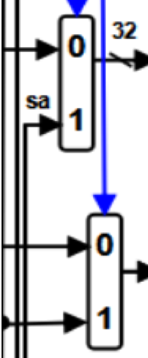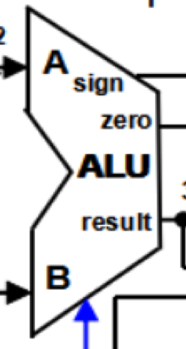

单元信号：ALUSrcA是ALU单元一个重要的控制信号，当ALUSrcA信号为0的时候，ALU的第一个操作数来自从寄存器中读出数据Read Data1，当ALUSrcA信号为1的时候，ALU的第一个操作数为移位数sa。ALUSrcB是ALU单元另一个重要的控制信号，当ALUSrcB信号为0的时候，ALU的第二个操作数来自从寄存器中读出数据Read Data2，当ALUSrcB信号为1的时候，ALU的第二个操作数为扩展后的立即数。ALUOp信号控制ALU8种功能选择。
单元线路：按指令功能选择的两个操作数被输入ALU单元。输出ALU 运算结果result。zero运算结果标志——判断结果是否为0。

module ALU(Out1,Out2,sa,ExtOut,ALUSrcA,ALUSrcB,ALUOp,zero,sign,Result);
input [31:0] Out1, Out2, ExtOut;
input [4:0] sa;
input [2:0] ALUOp;
input ALUSrcB, ALUSrcA;
output zero;
output sign;
output [31:0] Result;
reg sign;
reg zero;
reg [31:0] Result;
wire [31:0] B;
wire [31:0] A;
assign A = ALUSrcA ? {{27{0}},sa} : Out1;
assign B = ALUSrcB ? ExtOut : Out2;
always @(A or B or ALUOp)
begin
case(ALUOp)
3'b000:
begin
Result = A + B;
zero = (Result == 0) ? 1 : 0;
sign = (Result[31] == 0) ? 0 : 1;
end
3'b001:
begin
Result = A - B;
zero = (Result == 0)? 1 : 0;
sign = (Result[31] == 0) ? 0 : 1;
end
3'b100:
begin
Result = B << A;
zero = (Result == 0)? 1 : 0;
sign = (Result[31] == 0) ? 0 : 1;
end
3'b101:
begin
Result = A | B;
zero = (Result == 0) ? 1 : 0;
sign = (Result[31] == 0) ? 0 : 1;
end
3'b110:
begin
Result = A & B;
zero = (Result == 0) ? 1 : 0;
sign = (Result[31] == 0) ? 0 : 1;
end
3'b010:
begin
if(A < B) Result = 1;
else Result = 0;
zero = (Result == 0) ? 1 : 0;
sign = (Result[31] == 0) ? 0 : 1;
end
3'b011:
begin
if(A < B && (A[31] == B[31])) Result = 1;
else if(A[31]==1 && B[31]==0) Result = 1;
else Result = 0;
zero = (Result == 0) ? 1 : 0;
sign = (Result[31] == 0)?0 : 1;
end
3'b111:
begin
Result = A ^ B;
zero = (Result == 0) ? 1 : 0;
sign = (Result[31] == 0) ? 0 : 1;
end
endcase
end
endmodule

（7）指令寄存器InstructionRegister单元：
单元功能：IR指令寄存器是多周期CPU比起单周期CPU增加的功能。

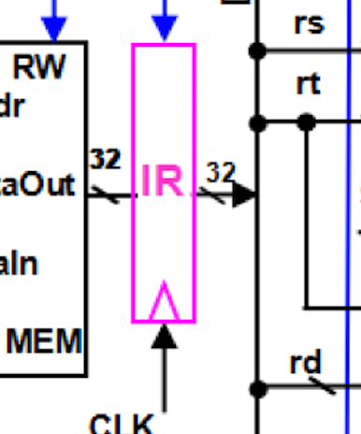

单元信号：指令寄存器由时钟信号触发，在数据传输过程中存在延迟的问题，所以用下降沿触发，对数据传输不会什么影响；接收从控制单元发出的 IRWre 信号作为控制信号，如果 IRWre 信号为0，则对IR进行写操作。
单元线路：IR模块左边的输入端连接指令存储器，并且接受其它发送过来的32位指令操作数；输出所存储的当前指令进行拆分存储。

module IR(clk,IRWre,IDataOutOut,IDataOut);
input clk;
input IRWre;
input [31:0]IDataOutOut;
output reg[31:0]IDataOut;

always @(negedge clk) begin
if (IRWre)
begin
IDataOut <= IDataOutOut;
end
end
endmodule

（8）数据延迟dataLate单元
单元功能：用于数据延迟，目的是使得数据正常输入输出，为了避免竞争与冒险的问题，从数据通路图中可知此模块可在四处地方有用。ADR和BDR用作寄存器即将传入逻辑运算器的两个操作数的数据延迟；ALUoutDR用作ALU运算后输出数据结果的延迟，DBDR用作数据存储器写回数据的延迟。

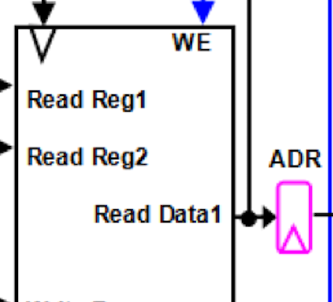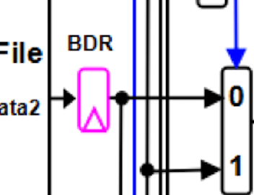

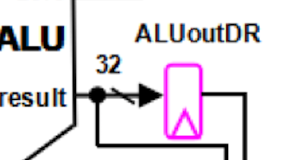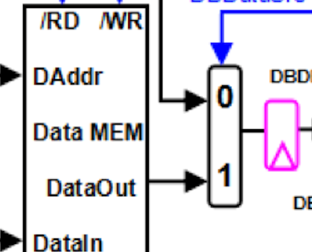

单元信号：每个数据延迟单元都由时钟信号CLK使能控制。
单元线路：输入为待延迟的数据，输出数据为延迟后的数据。

module DataLate(in_data,clk,out_data);
input [31:0] in_data;
input clk;
output reg [31:0] out_data;
always @(negedge clk) begin
out_data <= in_data;
end
endmodule

（9）controlUnit控制单元：
单元功能：controlUnit控制单元接受据IdataOut分化出的指令的操作码，将不同的指令进行划分并根据划分出的功能参照信号与功能表把各个信号发送给子单元，控制整个指令执行的流程。controlUnit控制单元功能图如下。

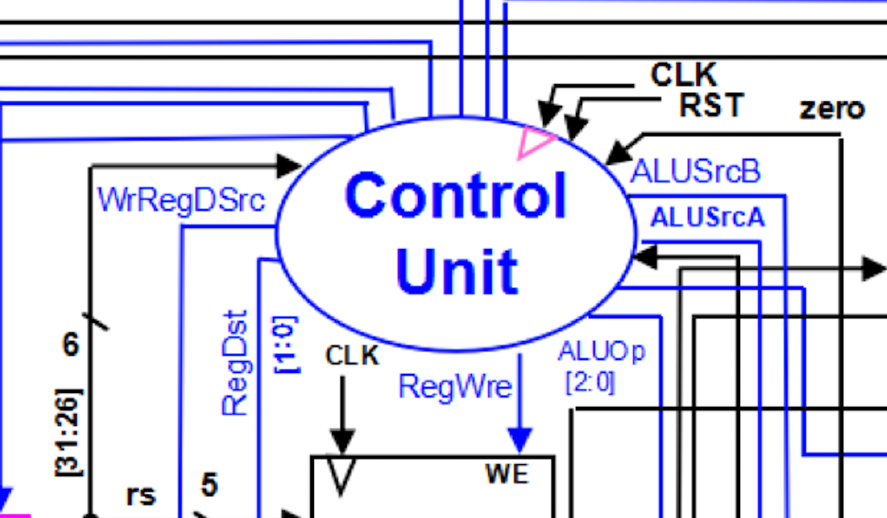

单元信号： PCWre信号用来确定PC是否更改。输出ALUSrcA、ALUSrcB信号，明确ALU操作单元两个操作数的来源；输出ALUope操作码信号来确定ALU所需要执行的操作；输出DBDataSrc信号区分来自ALU运算结果的输出还是来自数据存储器的输出；输出RegWre信号判断寄存器是否需要将结果写到一个新的目标寄存器；输出InsMemRW信号是写指令存数器还是要读指令存储器；输出mRD、mWR信号分别用于确定数据存储器的功能是读或写数据存储器；输出RegDst信号确定目标寄存器的地址来自R型指令还是I型指令；输出ExtSel信号进行零扩展还是符号扩展；输出PCSrc信号控制PC指令地址跳转的方式。
单元线路：指令寄存器中IdataOut未扩展的32位指令输入；ALU单元中计算结果zero 为输入。

module controlUnit(clk,Reset,opCode,sign,zero,PCWre,ALUSrcA,ALUSrcB,DBDataSrc,RegWre,WrRegDSrc,InsMemRW,RD,WR,RegDst,ExtSel,PCSrc,ALUOp,IRWre);
input clk;
input Reset;
input [5:0] opCode;
input sign;
input zero;
output reg PCWre, ALUSrcA, ALUSrcB, DBDataSrc, WrRegDSrc, RegWre, InsMemRW, RD, WR, ExtSel, IRWre;
output reg [2:0] ALUOp;
output reg [1:0] PCSrc, RegDst;
parameter[2:0] sif = 3'b000,
sid = 3'b001,
sexe = 3'b010,
smem = 3'b100,
swb = 3'b011;
parameter[5:0] add = 6'b000000,
sub = 6'b000001,
addi = 6'b000010,
Or = 6'b010000,
And = 6'b010001,
ori = 6'b010010,
sll = 6'b011000,
slt = 6'b100110,
sltiu = 6'b100111,
sw = 6'b110000,
lw = 6'b110001,
beq = 6'b110100,
bltz = 6'b110110,
j = 6'b111000,
jr = 6'b111010,
jal = 6'b000010,
halt = 6'b111111;
reg [2:0] state, next_state;
always @(posedge clk)
begin
if (Reset == 0)
begin
state <= sif;
end
else begin
state <= next_state;
end
end
always @(state or opCode)
begin
case(state)
sif:
next_state = sid;
sid:
begin
case (opCode[5:3])
3'b111: next_state = sif;
default: next_state = sexe;
endcase
end
sexe:
begin
if (opCode == beq || opCode == bltz)
next_state = sif;
else if (opCode == sw || opCode == lw)
next_state = smem;
else
next_state = swb;
end
smem:
begin
if (opCode == lw)
next_state = swb; else
next_state = sif; end
swb:
next_state = sif;
default: next_state = sif;
endcase
end
always @(state)
begin
if (state == 3'b000 && opCode != 6'b111111)
PCWre = 1;
else
PCWre = 0;
InsMemRW = 1;

if (state == 3'b000)
IRWre = 1;
else
IRWre = 0;
if (state == 3'b011)
WrRegDSrc = 1;
else
WrRegDSrc = 0;
if (state == 3'b011 || (opCode == 6'b111010 && state != 3'b000))
RegWre = 1;
else RegWre = 0;
if (opCode == 6'b011000)
ALUSrcA = 1;
else
ALUSrcA = 0;
if (opCode == 6'b000010 || opCode == 6'b010010 || opCode== 6'b100111 || opCode == 6'b110001||opCode == 6'b110000)
ALUSrcB = 1;
else
ALUSrcB = 0;
if (state == 3'b100 && opCode == 6'b110000)
WR = 1;
else
WR = 0;
if (state == 3'b100 && opCode == 6'b110001)
RD = 1;
else
RD = 0;
if (opCode == 6'b110001)
DBDataSrc = 1;
else
DBDataSrc = 0;

if (opCode == 6'b010010 || opCode == 6'b100111)
ExtSel = 0;
else
ExtSel = 1;

if (opCode == 6'b111010)
RegDst = 2'b00;
else if (opCode == 6'b000010 || opCode == 6'b010010 || opCode == 6'b110001|| opCode == 6'b100111)
RegDst = 2'b01;
else
RegDst = 2'b10;
if (opCode == 6'b111000||opCode == 6'b111010)
PCSrc = 2'b11;
else if (opCode == 6'b111001)
PCSrc = 2'b10;
else if (opCode ==6'b110100)
begin
if (zero)
PCSrc = 2'b01;
else
PCSrc = 2'b00;
end
else if (opCode ==6'b110110)
begin
if (zero==0 && sign == 1)
PCSrc = 2'b01;
else
PCSrc = 2'b00;
end
else
PCSrc = 2'b00;

if (opCode==6'b000000||opCode==6'b000010||opCode==6'b110000||opCode==6'b110001)
ALUOp = 3'b000;
else if (opCode==6'b000001||opCode==6'b110100|| opCode == 6'b110110)
ALUOp = 3'b001;
else if (opCode==6'b100110||opCode==6'b100111)
ALUOp = 3'b011;
else if (opCode==6'b011000)
ALUOp = 3'b100;
else if (opCode==6'b010000||opCode==6'b010010)
ALUOp = 3'b101;
else if (opCode==6'b010001)

（10）顶层CPU模块
多周期CPU共有九个子模块，每个模块分别负责一个部分的功能。之后按照连接线路图通过一个顶层文件相互连接起来。为了方便，线路图再一次给出（线路图即上文图四）。

module main_CPU(clk,Reset,opCode,output,rs,rt,rd,ReadData1,ReadData2,curPC,Result,ExtOut);
input clk,Reset;
output [5:0] opCode,output;
output [4:0] rs,rt,rd,sa;
output [31:0] ReadData1,ReadData2,curPC,Result,ExtOut;
wire [1:0]PCSrc,RegDst;
wire [2:0] ALUOp,state_out;
wire [15:0] immediate;
wire [31:0] IDataOut,IDataOutOut,DMOut,DMOut1,ReadData1,ReadData2,Result_DAddr,LateOut_in,LateOut_out,Out1,Out2;
wire zero,PCWre,ALUSrcA,ALUSrcB,DBDataSrc,RegWre,sign,InsMemRW, RD,WR,ExtSel,IRWre,WrRegDSrc;
assign opCode = IDataOut[31:26];
assign rs = IDataOut[25:21];
assign rt = IDataOut[20:16];
assign rd = IDataOut[15:11];
assign sa = IDataOut[10:6];
assign immediate = IDataOut[15:0];
PC pc(clk,Reset,PCWre,PCSrc,ExtOut,curPC,IDataOut,Out1);
controlUnit control(clk,Reset,opCode,sign,zero,PCWre,ALUSrcA,ALUSrcB, DBDataSrc,RegWre,WrRegDSrc,InsMemRW,RD,WR,RegDst,ExtSel,PCSrc,ALUOp,IRWre);
instructionMemory ins(curPC,InsMemRW,IDataOutOut);
IR ir(clk,IRWre,IDataOutOut,IDataOut);
registerFile regfile(curPC,clk,RegWre,RegDst,rs,rt,rd,WrRegDSrc,LateOut_out,ReadData1,ReadData2);
ALU alu(Out1,Out2,sa,ExtOut,ALUSrcA,ALUSrcB,ALUOp,zero,sign,Result);
dataMemory datamem(Result,Result_DAddr,Out2,RD,WR,LateOut_in,DBDataSrc);
signZeroExtend ext(immediate,ExtSel,ExtOut);
DataLate ADR(ReadData1,clk,Out1);
DataLate BDR(ReadData2,clk,Out2);
DataLate ALUoutDR(Result,clk,Result_DAddr);
DataLate DBDR(LateOut_in,clk,LateOut_out);
endmodule

3. 测试阶段
当我们完成了CPU的代码设计之后，用一个简单的想法便是设计一个测试程序段，根据指令执行过程的分析来进行检测。因此，我们设计测试程序段如下：

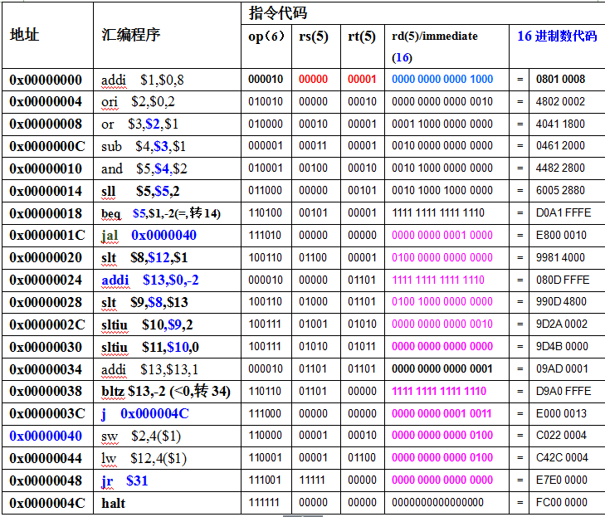

下面我们对每条测试语句进行详细解释：

CLK是时钟信号；Reset是重置，1时继续，0时触发；InstructionAddress是指指令的地址；CurrentInstruction是当前指令的十六进制表示；opCode是操作码；ReadData是读取的数据（有ReadData1、ReadData2）、immediate是扩展后立即数的值（对于非I型指令 ，这个值是一个随机数）；WriteData是要写进寄存器的值；DesReg是目标寄存器序号的二进制表示；ALUData和ALUResult表示ALU运算的过程。

- addi $1, $0, 8：指令起始地址为0x00000000，该操作执行立即数的加法。将立即数“0x00000008”和0号寄存器中数据“0x00000000”相加得到结果，结果存到目标1号寄存器中。得到1号寄存器的数据为0x00000008，结果如图：

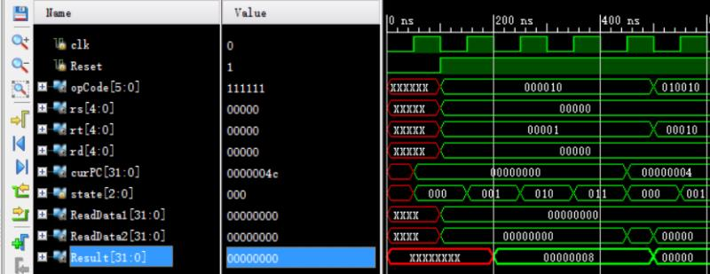

该条指令的结果为0x00000008，结果正确。

- ori $2, $0, 2：指令计数器经过上步操作后加4，则本条指令地址为0x00000004。该条指令是将0号寄存器中的数据“0x00000000”和立即数“0x00000002”进行或运算，可以得到结果0x00000002，将其存入目标寄存器2号寄存器中，结果如图：

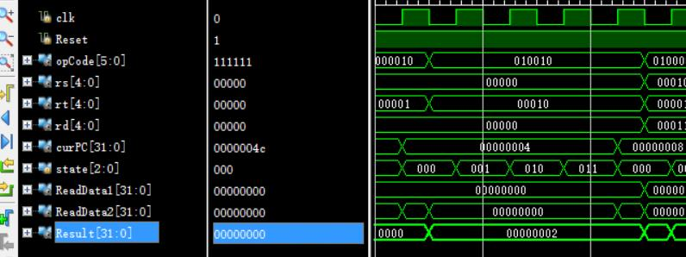

该条指令的结果为0x00000002，结果正确。

- or $3, $2, $1：指令计数器经过上步操作后加4，则本条指令地址为0x00000008。该条指令是将1号寄存器中已有的数“0x00000008”和2号寄存器中已有的数“0x00000002”的进行或运算，将结果0x0000000a存入目标寄存器3号寄存器中，结果如图：

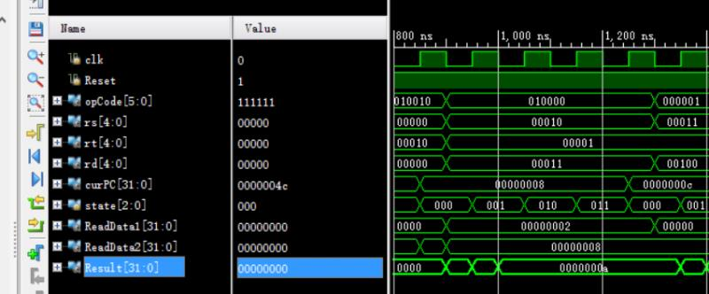

该条指令的结果为0x0000000a，结果正确。

- sub $4, $3, $1：指令计数器经过上步操作后加4，则本条指令地址为0x0000000c。该条指令是将3号寄存器中已有的数“0x0000000a”和1号寄存器中已有的数“0x00000008”的进行相减，将结果0x00000002存入目标寄存器4号寄存器中，结果如图：

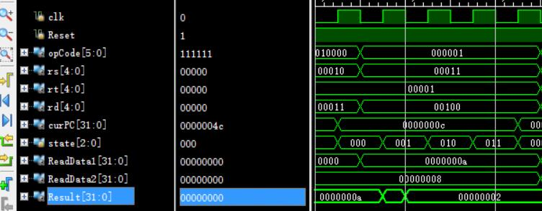

该条指令的结果为0x00000002，结果正确。

- and $5, $4, $2：指令计数器经过上步操作后加4，则本条指令地址为0x00000010。该条指令是将4号寄存器中已有的数“0x00000002”和2号寄存器中已有的数“0x00000002”的进行与运算，将结果0x00000002存入目标寄存器5号寄存器中，结果如图：

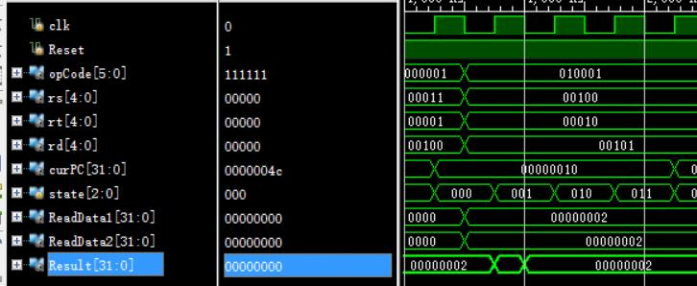

该条指令的结果为0x00000002，可知结果正确。

- sll $5, $5, 2：指令计数器经过上步操作后加4，则本条指令地址为0x00000014。该条指令是将5号寄存器中已有的数“0x00000002”进行左移立即数“0x00000002”位（也就是乘以2的二次方）的操作，将结果0x00000008存入目标寄存器5号寄存器中，结果如图：

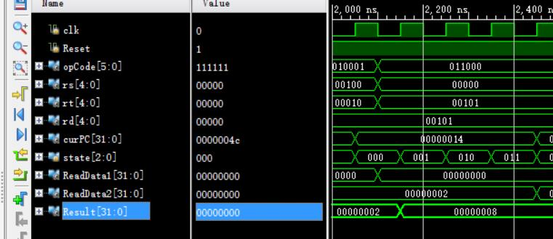

该条指令的结果为0x00000008，结果正确。

- beq $5, $1, -2：指令计数器经过上步操作后加4，则本条指令地址为0x00000018。该条指令是将1号寄存器中已有的数“0x00000008”和5号寄存器中已有的数“0x00000008”进行比较，由于两者等，则向前跳转2个指令（由于PC会自动加4，所以实际上向前执行一个指令）。

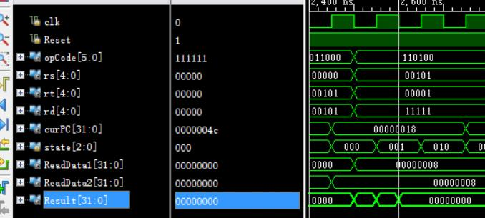

执行完这条指令的地址为0x00000014，执行（sll $5, $5, 2）操作。将5号寄存器中已有的数“0x00000008”进行左移立即数“0x00000002”位（也就是乘以2的二次方）的操作，将结果0x00000020存入目标寄存器5号寄存器中:

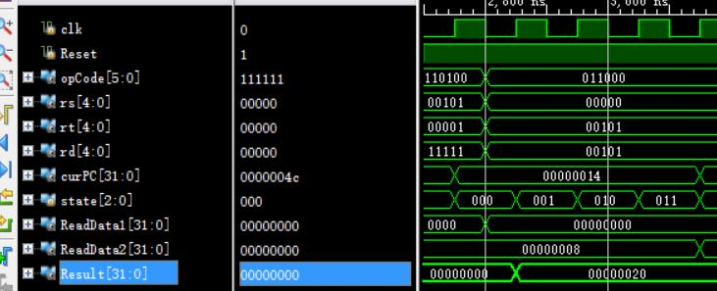

该条指令的结果为0x00000020，结果正确。继续运行下一条指令，其地址应该为地址应该为0x00000018。此时5号寄存器中的值为“0x00000020”，将其和1号寄存器中已有的数“0x00000008”进行比较，不等，不进行跳转，继续执行下一条指令，结果如图：

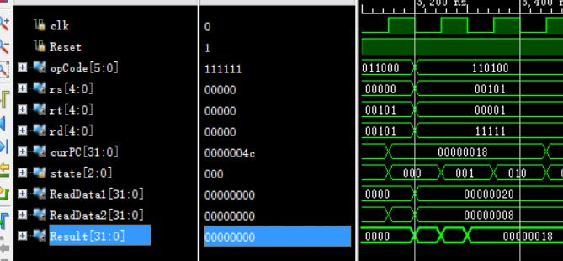

- jal 0x00000040：指令计数器经过上步操作后加4，则本条指令地址为0x0000001c。该条指令是J型跳转指令，结果如图：

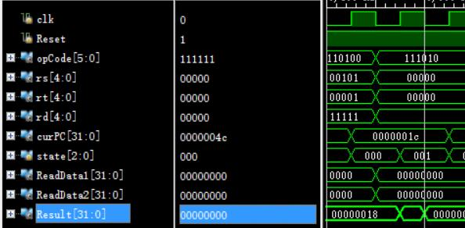

- sw $2, 4($1)：指令计数器经过上步操作后加4，则本条指令地址为0x00000044。该条指令将1号寄存器中数“0x00000008”与立即数“0x00000004”进行相加，得到结果为0x0000000c，然后需要将2号寄存器中的数据写入第12个数据存储器。因为一个存储单元由四个存储器组成，第十二个存储器在第三个存储单元，从大端开始。所以把0X00000002存储到第三个存储单元。存储效果如图：

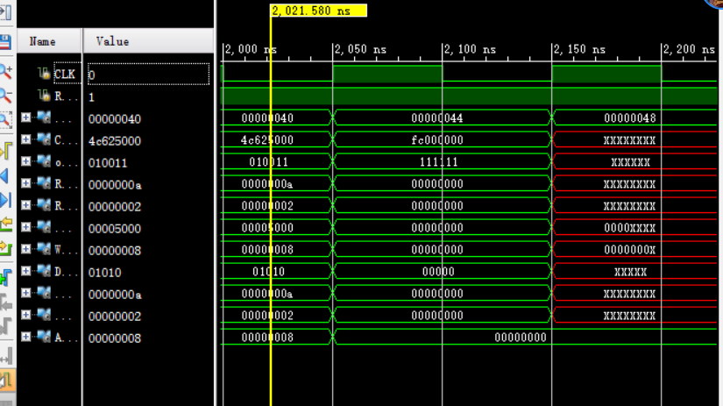

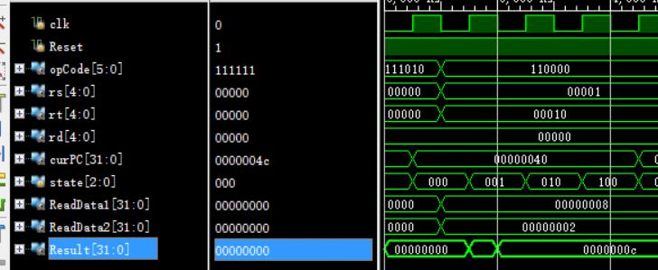

根据上图，发现计算的存储器的编号和该条指令的结果0x0000000c一致，结果正确。

- lw $12, 4($1)：指令计数器经过上步操作后加4，则本条指令地址为0x00000044。该条指令将1号寄存器中数“0x00000008”与立即数“0x00000004”进行相加，得到结果为0x0000000c，然后需要将第12个数据存储器中的数据读到1号寄存器中，同理，数据存储器的地址为0x0000000f。结果如图：

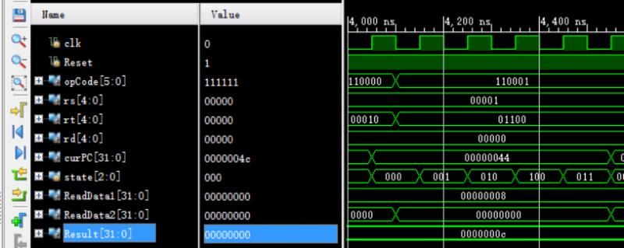

（11）jr $31：指令计数器经过上步操作后加4，则本条指令地址为0x00000048。该条指令把PC直接跳转到31号存储器中存储的地址，也就是第7个存储单元，即0x00000020，结果如下图所示：

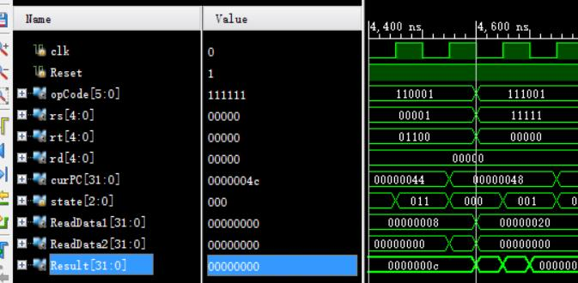

继续运行下一条指令，其地址应该为地址应该为0x00000020，执行（slt $8, $12, $1）操作。此时12号寄存器中的值为“0x00000002”，将其和1号寄存器中已有的数“0x00000008”进行比较，0x00000002 < 0x00000008，结果 0x00000001 被存入到8号寄存器，结果如图：

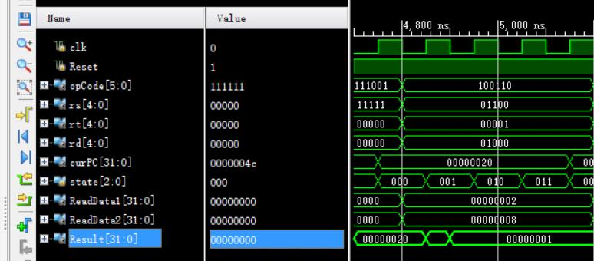

继续运行下一条指令，其地址应该为地址应该为0x00000024，执行（addi $13, $0, -2）操作。此时0号寄存器中的值为“0x00000000”，将其和立即数-2相加，结果 0xfffffffe 被存入到13号寄存器，结果如图：

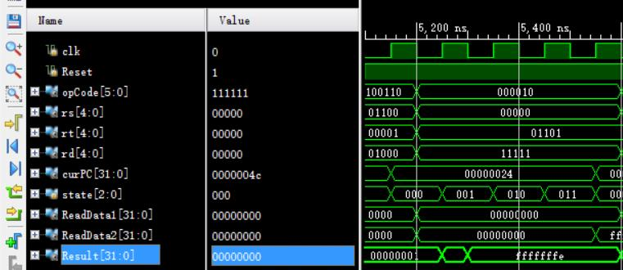

继续运行下一条指令，其地址应该为地址应该为0x00000028，执行（slt $9, $8, $13）操作。此时8号寄存器中的值为“0x00000001”，将其和13号寄存器中的值“0xffffffff”相加，结果 0 被存入到9号寄存器，结果如图：

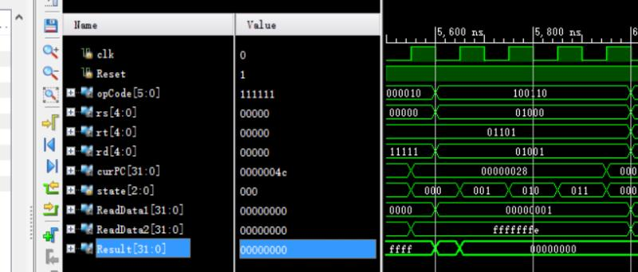

继续运行下一条指令，其地址应该为地址应该为0x0000002c，执行（sltiu $10, $9, 2）操作。此时10号寄存器中的值为“0x00000000”，将其和9号寄存器中的“0xffffffff”比较，0x00000000 > 0xffffffff，结果 “0x00000000” 被存入10号寄存器，结果如图：

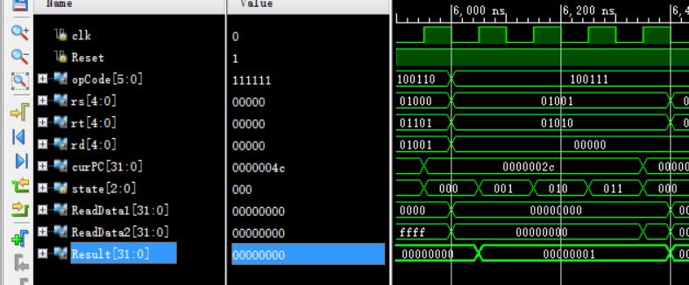

继续运行下一条指令，其地址应该为地址应该为0x00000030，执行（sltiu $11, $10, 0）操作。此时10号寄存器中的值为“0x00000000”，将其和立即数“0x00000000”比较，相等，结果 “0x00000001” 被存入11号寄存器，结果如图：

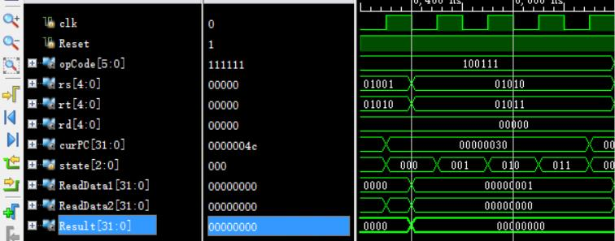

继续运行下一条指令，其地址应该为地址应该为0x00000034，执行（addi $13, $13, 1）操作。此时13号寄存器中的值为“0xfffffffe”，将其和立即数“0x00000001”相加，结果 “0xffffffff” 被存入13号寄存器，结果如图：

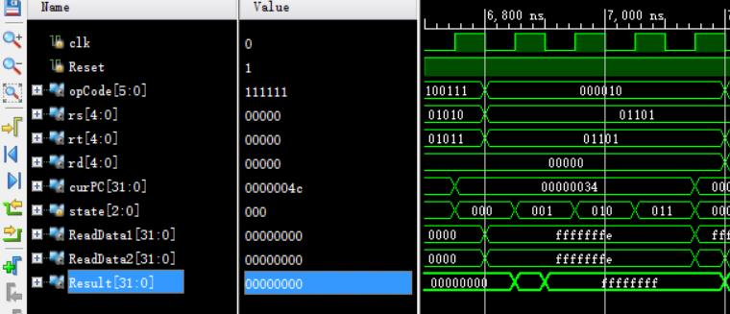

继续运行下一条指令，其地址应该为地址应该为0x00000038，执行（bltz $13, $13, -2）操作。此时13号寄存器中的值为“0xffffffff”，将其和立即数“0x00000000”比较，13号寄存器中的数字小于0，向前跳转两个指令（因为PC会自动加4，所以实际上跳转了一个指令）：

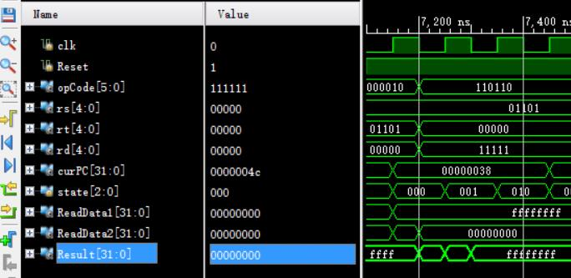

继续运行下一条指令，其地址应该为地址应该为0x00000034，执行（addi $13, $13, 1）操作。此时13号寄存器中的值为“0xffffffff”，将其和立即数“0x00000001”相加，结果 “0x00000000” 被存入13号寄存器，结果如图：
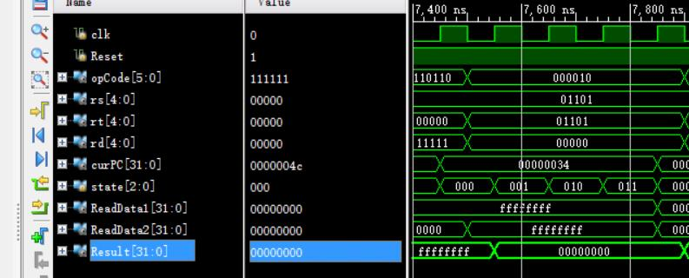

继续运行下一条指令，其地址应该为地址应该为0x00000038，执行（bltz $13, $13, -2）操作。此时13号寄存器中的值为“0x00000000”，将其和立即数“0x00000000”比较，13号寄存器中的数字等于0，结果如图：

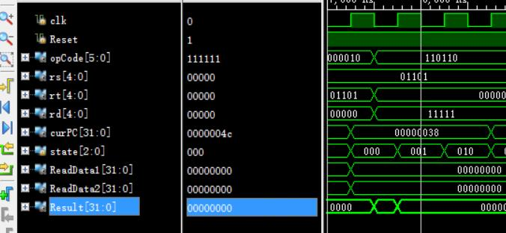

继续运行下一条指令，其地址应该为地址应该为0x0000003C，执行（j 0x0000004c）停机操作。

（12）halt：指令计数器经过上步操作后加4，则本条指令地址为0x0000004C。该条指令是由地址为0x00000038的指令无条件跳转过来的，结果如下图所示：

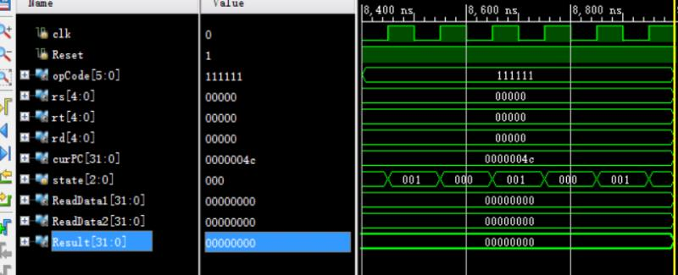

本指令将会使 CPU 进入停机状态，无论时钟信号怎么改变，各数据均不再发生改变，结果正确。

- 实验心得
这次实验要求设计实现一个多周期CPU，让我们对计算机组成原理这门课有了更深刻的理解。实验过程中，首先感喟老师和TA们精妙的设计思维，整个CPU基本的运行流程用一张图和几个表就表示清楚了，而且对计算机指令等基本介绍思路清晰，让我们这些入门者很受用。实验过程中收获很多，主要以下几方面。
语言层面：上学期学习数字电路的时候，我们就用到了vivado软件，但是对Verilog语言没有做过多要求，大多数实验是通过vivado的block design功能实现的。这次实验，我利用这个契机熟悉了Verilog语言的使用，理解了它的编程思想。Verilog语言跟高级语言有很多不同，其特点主要体现在以下几方面：不使用初始化语句；不使用延时语句；不使用循环次数不确定的语句，如：forever，while等；尽量采用同步方式设计电路；尽量采用行为语句完成设计；always过程块描述组合逻辑，应在敏感信号表中列出所有的输入信号；所有的内部寄存器都应该可以被复位；用户自定义原件（UDP元件）是不能被综合的。
设计思路层面：自顶向下，从抽象到具体，模块化设计思路。模块化设计思路是Verilog语言的一大特点。一开始进行实验的时候，在巨大的项目面前无从着手，直到发现可以用模块化的设计思路庖丁解牛、化繁为简，CPU工作的流程在心中开始明朗，Verilog的编码也变得胸有成竹。
技术理解层面：通过这次实验，增强了我对多周期CPU运行流程的理解。正所谓“纸上得来终觉，绝知此事要躬行”，实验课将理论知识实例化，实现项目的过程本身就是一个纠错的过程。有些时候理论知识出现了错误，自己可能感觉不到，实验过程波形的错位可以察觉自己对理论知识掌握的错误，因此做这种大项目对于我们学生来说是很有好处的。学以致用才是根本！
心态层面：这次实验很复杂，系统很庞大，不可避免遇到困难和挑战。成功的道路并非一帆风顺，实验中出现了很多细节错误，导致整个系统都错掉了。这时候很沮丧，感觉“剪不断，理还乱”。不过通过自己耐心查找，分模块纠错——有点类似于“断点法debug”，终于成功实现。可见，程序员是十分需要耐心的，这种碎片化知识的整合能力是通过一次次的纠错查错、与bug作斗争的过程中培养起来的，这种不骄不躁的品格对我们的人生发展是有好处的。

- 课程总结
又到了一年一度跟各种课程说再见的时候了，心情也无比激动。
机组实验这门课让我更好地理解了机算机组成原理和技术，虽然它只有一学分，内容只是涵盖了三个实验，但是课程中涉及的知识难度很大。
同时，实验课的性质也决定了这门课是一门在困难与失败中摸索出来的课程。我认为在这门课的学习中，收获颇丰。通过对CPU组成的探索，也感受到了计算机运行原理的神奇。
最后十分感谢老师和TA们一学期来的付出和努力，谢谢大家！！！

